ПРАВИТЕЛЬСТВО УЛЬЯНОВСКОЙ ОБЛАСТИ
П О С Т А Н О В Л Е Н И Е
19 ноября 2021 г. | № 586-П

О внесении изменений в постановление
Правительства Ульяновской области от 02.07.2009 № 256-П

Правительство Ульяновской области п о с т а н о в л я е т:
1. Внести в приложение № 1 к постановлению Правительства Ульяновской области от 02.07.2009 № 256-П «О границах зон охраны объектов культурного наследия на территории муниципального образования «город Ульяновск», режимах использования земель и градостроительных регламентах в границах данных зон» следующие изменения:
1) лист 4 картографического изображения (карты) границ зон охраны объектов культурного наследия на территории муниципального образования «город Ульяновск» изложить в следующей редакции:

« | 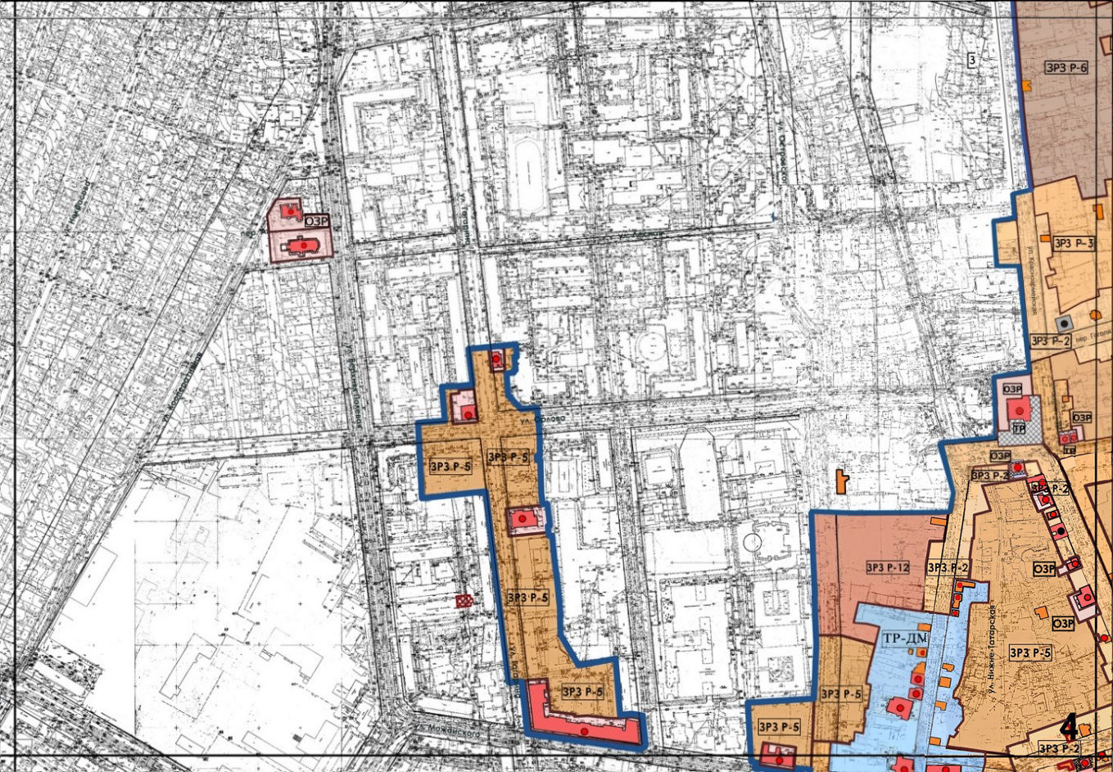 | »;

2) лист 9 картографического изображения (карты) границ зон охраны объектов культурного наследия на территории муниципального образования «город Ульяновск» изложить в следующей редакции:
« | 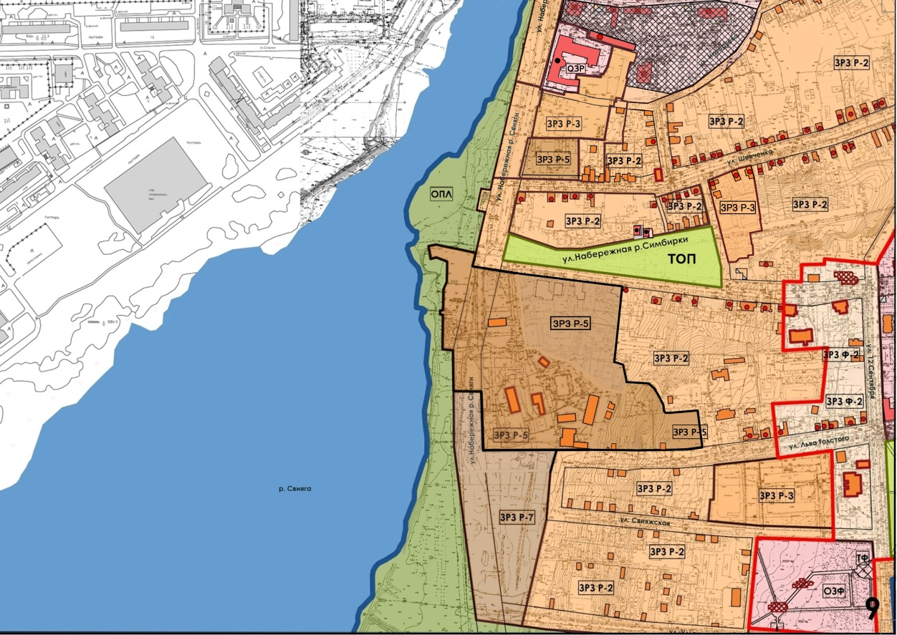 | »;

3) лист 11 картографического изображения (карты) границ зон охраны объектов культурного наследия на территории муниципального образования «город Ульяновск» изложить в следующей редакции:

« | 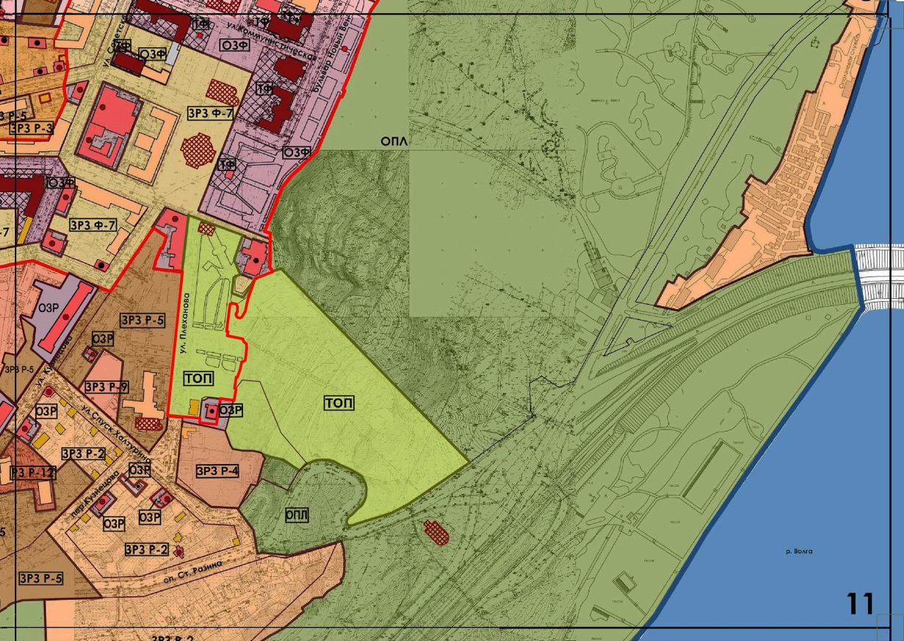 | »;

4) лист 14 картографического изображения (карты) границ зон охраны объектов культурного наследия на территории муниципального образования «город Ульяновск» изложить в следующей редакции:

« | 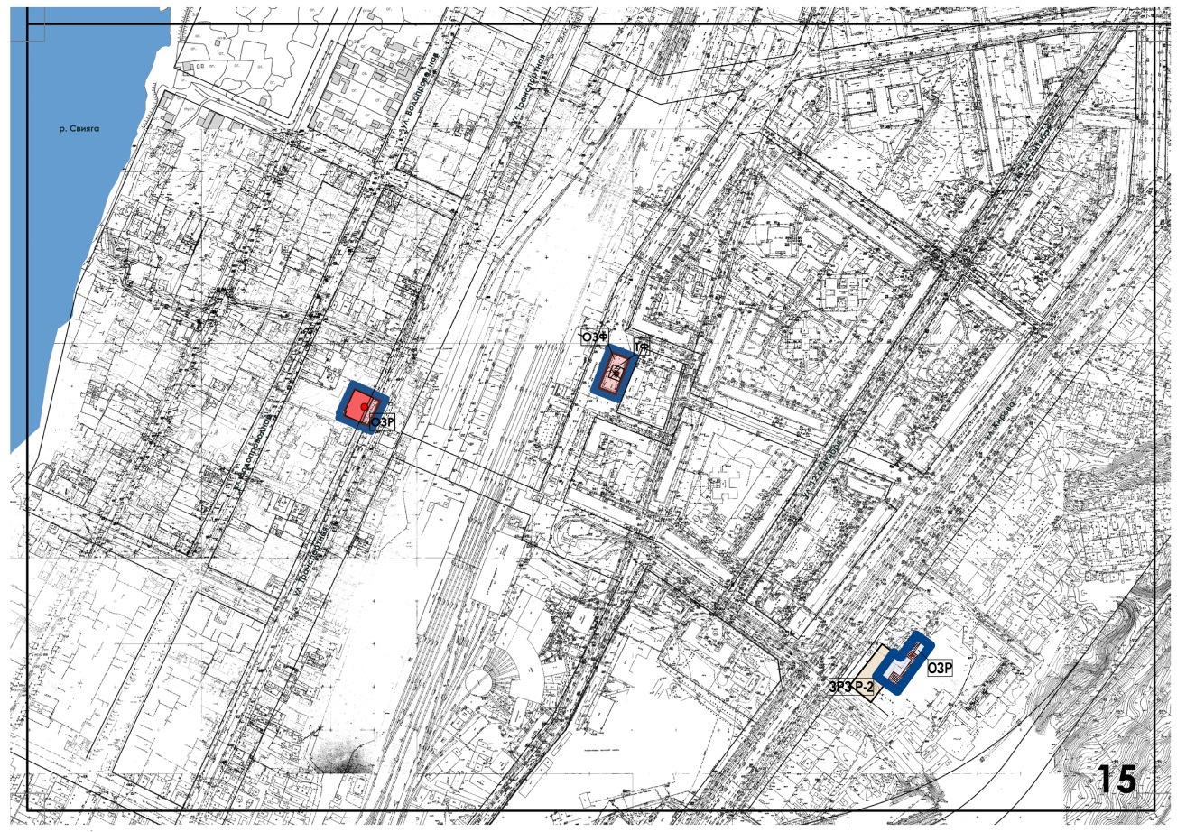 | »;

5) абзац четырнадцатый и таблицу пункта 80² изложить в следующей редакции:
«Граница охранной зоны проходит по красной линии чётной стороны
ул. Шевченко вдоль домов № 34-40 (точки 1-3), далее поворачивает в юго-восточном направлении и проходит вдоль северо-восточного фасада дома № 40 по ул. Шевченко, далее продолжает идти в юго-восточном направлении
до ул. Набережная р. Симбирки, огибая гаражи, расположенные вдоль нечётной стороны ул. Набережная р. Симбирки, доходит до юго-восточного угла земельного участка с кадастровым номером 73:24:041413:644 (точки 3-9), далее продолжает идти в юго-восточном направлении, пересекает ул. Набережная
р. Симбирки (точки 9-10), далее поворачивает в западном направлении
и проходит вдоль линии гаражей около 16,78 м (точки 10-11), далее поворачивает в юго-восточном направлении и проходит до земельного участка с кадастровым номером 73:24:041413:398 (точки 11-12), далее проходит
по кадастровым границам земельного участка № 73:24:041413:398
до пересечения с красной линией (точки 12-20), далее поворачивает в северо-западном направлении и идёт по красной линии нечётной стороны
ул. Набережная р. Симбирки до пересечения с красной линией чётной стороны ул. Шевченко (точки 20-1).

№ | Ведомость координат характерных точек
п/п | Координата X | Координата Y
1 | 2 | 3
1. | 506395.70 | 2256166.62
2. | 506413.12 | 2256211.36
3. | 506416.81 | 2256226.78
4. | 506399.06 | 2256231.15
5. | 506376.17 | 2256234.64
6. | 506339.99 | 2256239.51
7. | 506339.84 | 2256238.47
8. | 506338.39 | 2256238.76
9. | 506332.28 | 2256239.92
10. | 506323.25 | 2256241.28
11. | 506320.20 | 2256224.78
12. | 506303.89 | 2256226.81
13. | 506302.86 | 2256228.02
14. | 506288.79 | 2256228.60
15. | 506288.28 | 2256221.29
16. | 506284.75 | 2256221.53
17. | 506284.68 | 2256220.22
18. | 506284.11 | 2256208.98
19. | 506279.52 | 2256204.77
20. | 506278.74 | 2256193.49 | »;

6) пункт 86 изложить в следующей редакции:
«86. ОЗР – охранная зона объекта культурного наследия регионального значения «Чугунно-литейный завод купца Голубкова. Вторая половина XIX в. – начало XX в.» (ул. Кирова, 103).
Граница охранной зоны проходит от точки 1, расположенной
на пересечении линии, проходящей вдоль юго-западной стены объекта культурного наследия регионального значения «Чугунно-литейный завод купца Голубкова. Вторая половина XIX в. – начало XX в.» (далее – объект культурного наследия регионального значения «Чугунно-литейный завод купца Голубкова») на расстоянии от неё 6 м, и линии, проходящей вдоль северо-западной стены объекта культурного наследия регионального значения «Чугунно-литейный завод купца Голубкова» на расстоянии 14 м, в северо-восточном направлении до пересечения с кадастровой границей участка
дома № 103 по ул. Кирова (точки 1-2), далее поворачивает в юго-восточном направлении и проходит вдоль северо-восточной стороны границы объекта культурного наследия регионального значения «Чугунно-литейный завод купца Голубкова» (точки 2-3), далее поворачивает в северо-восточном направлении
и проходит вдоль северо-западной стены объекта культурного наследия регионального значения «Чугунно-литейный завод купца Голубкова»
на расстоянии от неё 3,55 м (точки 3-4), далее поворачивает в юго-восточном направлении и проходит вдоль северо-восточной стены объекта культурного наследия регионального значения «Чугунно-литейный завод купца Голубкова»
на рассоянии от неё 6 м (точки 4-5), далее поворачивает в юго-западном направлении и проходит вдоль юго-восточной стены объекта культурного наследия регионального значения «Чугунно-литейный завод купца Голубкова»
на расстоянии от неё 10 м (точки 5-6), далее поворачивает в северо-западном направлении и проходит вдоль юго-западной стены объекта культурного наследия регионального значения «Чугунно-литейный завод купца Голубкова» на расстоянии от неё 6 м до пересечения с точкой 1 (точки 6-7-1).

№  п/п | Ведомость координат характерных точек
 | Координата X | Координата Y
1. | 504071.72 | 2256068.41
2. | 504100.56 | 2256089.29
3. | 504094.68 | 2256097.38
4. | 504121.71 | 2256116.95
5. | 504109.32 | 2256134.07
6. | 504051.11 | 2256096.87
7. | 504064.59 | 2256078.25

ЗРЗ Р-2 – зона регулирования застройки и хозяйственной деятельности объектов культурного наследия регионального или муниципального значения. Участок в границе земельного участка дома № 103 по ул. Кирова.
Граница зоны начинается от западного угла кадастровой границы земельного участка дома № 103 по ул. Кирова и проходит в северо-восточном направлении вдоль северо-западной границы земельного участка объекта культурного наследия регионального значения «Чугунно-литейный завод купца Голубкова» до пересечения с северо-западным углом границы земельного участка указанного дома (точки 1-2), далее поворачивает в юго-восточном направлении и проходит до пересечения с северо-западным углом охранной зоны объекта культурного наследия регионального значения «Чугунно-литейный завод купца Голубкова» (точки 2-3), далее поворачивает в юго-западном направлении и проходит вдоль северо-западной стороны объекта культурного наследия регионального значения «Чугунно-литейный завод купца Голубкова» до его западного угла (точки 3-4), далее поворачивает в юго-восточном направлении и проходит вдоль юго-западной границы охранной зоны объекта культурного наследия регионального значения «Чугунно-литейный завод купца Голубкова» на расстоянии 12,15 м (точки 4-5), далее поворачивает в юго-западном направлении и проходит до пересечения с северо-восточной кадастровой границей земельного участка дома № 103 по ул. Кирова (точки 5-6), далее поворачивает в северо-западном направлении и проходит
до пересечения с точкой 1 (точки 6-1).
№  п/п | Ведомость координат характерных точек
 | Координата X | Координата Y
1. | 504060.88 | 2256036.18
2. | 504110.86 | 2256075.10
3. | 504100.56 | 2256089.29
4. | 504071.72 | 2256068.41
5. | 504064.59 | 2256078.25
6. | 504040.47 | 2256060.79 | »;

7) пункт 99 изложить в следующей редакции:
«99. ЗРЗ Р-2 – зона регулирования застройки и хозяйственной деятельности объектов культурного наследия регионального или муниципального значения. Квартал в границах ул. Орлова, ул. Красноармейской, ул. Красногвардейской, ул. Федерации.
Зона состоит из двух участков.
Северо-западная граница первого участка зоны проходит по кадастровой границе земельного участка дома № 39 по ул. Красноармейской (точки 1-2), далее – вдоль юго-восточного фасада указанного дома на расстоянии 1 м (точки 2-4), далее проходит перпендикулярно ул. Красноармейской до пересечения
с красной линией чётной стороны ул. Красноармейской (точки 4-5). Северо-восточная граница охранной зоны проходит по красной линии чётной стороны
ул. Красноармейской (точки 5-6). Юго-восточная граница зоны проходит
по красной линии нечётной стороны ул. Красногвардейской (точки 6-7).
Юго-западная граница зоны проходит вдоль красной линии нечётной стороны ул. Красноармейской, включая первую линию застройки, на расстоянии 20 м (точки 7-9), далее огибает зону и границу территории объекта культурного наследия регионального значения «Дом жилой, кон. XIX в.», расположенного по адресу: г. Ульяновск, ул. Красноармейская, д. 33 (точки 9-16), далее проходит вдоль красной линии нечётной стороны ул. Красноармейской, включая первую линию застройки, на расстоянии 20 м (точки 16-1).

№  п/п | Ведомость координат характерных точек
 | Координата X | Координата Y
1 | 2 | 3
1. | 507771.17 | 2257727.16
2. | 507773.47 | 2257732.55
3. | 507772.76 | 2257732.85
4. | 507778.01 | 2257746.96
5. | 507786.13 | 2257768.76
6. | 507603.83 | 2257841.27
7. | 507590.08 | 2257797.43
8. | 507605.96 | 2257791.27
9. | 507719.66 | 2257747.15
1 | 2 | 3
10. | 507726.71 | 2257765.33
11. | 507737.83 | 2257760.97
12. | 507738.18 | 2257761.91
13. | 507758.43 | 2257753.96
14. | 507754.13 | 2257742.46
15. | 507751.97 | 2257743.27
16. | 507748.98 | 2257735.77

Граница второго участка зоны проходит вдоль красной линии нечётной стороны ул. Орлова (точки 1-2), далее проходит по границе территории объекта культурного наследия регионального значения «Здание городского училища имени Н.В.Гоголя (1910-1912 гг., архитекторы Ф.О.Ливчак, Ф.Е.Вольсов)»
по адресу: г. Ульяновск, ул. Красноармейская, д. 53 (точки 2-5), далее поворачивает в юго-восточном направлении и проходит по красной линии чётной стороны ул. Красноармейской (точки 5-7), далее поворачивает в юго-западном направлении и проходит перпендикулярно ул. Красноармейской
до пересечения с границей территории объекта культурного наследия регионального значения «Дом И.В.Голубкова, 1890 г.» по адресу: г. Ульяновск, ул. Красноармейская, д. 39 (точки 7-8), далее поворачивает в северо-западном направлении и огибает границу территории и охранную зону объекта культурного наследия регионального значения «Дом И.В.Голубкова, 1890 г.» по адресу: г. Ульяновск, ул. Красноармейская, д. 39 (точки 8-20), далее проходит вдоль красной линии нечётной стороны ул. Красноармейской, включая первую линию застройки, на расстоянии 20 м (точки 20-21), огибает охранную зону объекта культурного наследия регионального значения «Усадьба Щукина/Липатова, на территории которой в 1876-1880-х гг. находилось второе мужское двухклассное училище: Дом» по адресу:
г. Ульяновск, ул. Красноармейская, д. 47 (точки 21-24), проходит вдоль красной линии нечётной стороны ул. Красноармейской, включая первую линию застройки, на расстоянии 26 м (точки 24-25), далее поворачивает в юго-западном направлении и проходит вдоль красной линии чётной стороны
ул. Орлова, включая первую линию застройки, на расстоянии 26 м (точки
25-26), далее поворачивает в юго-западном направлении и проходит вдоль чётной стороны ул. Федерации, включая первую линию застройки (точки
26-27), далее проходит по границе территории объекта культурного наследия регионального значения «Достопримечательное место «Ярмарочный квартал» (точки 27-31), далее поворачивает в северо-восточном направлении и проходит вдоль красной линии нечётной стороны ул. Федерации, включая первую линию застройки, на расстоянии 17 м (точки 31-32), далее проходит вдоль юго-западного фасада дома № 63 по ул. Федерации (точки 32-33), далее проходит вдоль красной линии нечётной стороны ул. Федерации до пересечения
с ул. Орлова (точки 33-35, 35-1).

№  п/п | Ведомость координат характерных точек
 | Координата X | Координата Y

1. | 507931.93 | 2257579.31
2. | 507931.93 | 2257646.64
3. | 507927.64 | 2257646.89
4. | 507923.76 | 2257647.18
5. | 507926.93 | 2257703.46
6. | 507906.65 | 2257724.82
7. | 507786.81 | 2257770.60
8. | 507778.01 | 2257746.96
9. | 507787.17 | 2257743.51
10. | 507787.30 | 2257743.87
11. | 507789.30 | 2257743.13
12. | 507789.13 | 2257742.68
13. | 507790.60 | 2257742.09
14. | 507787.69 | 2257734.26
15. | 507786.54 | 2257734.69
16. | 507784.37 | 2257729.44
17. | 507781.67 | 2257730.50
18. | 507779.96 | 2257725.13
19. | 507778.99 | 2257725.36
20. | 507778.74 | 2257724.22
21. | 507845.75 | 2257698.22
22. | 507852.99 | 2257716.86
23. | 507873.62 | 2257708.86
24. | 507864.21 | 2257684.61
25. | 507881.89 | 2257677.75
26. | 507878.45 | 2257633.80
27. | 507751.74 | 2257612.50
28. | 507753.29 | 2257593.06
29. | 507713.90 | 2257587.33
30. | 507717.65 | 2257558.27
31. | 507719.08 | 2257550.35
32. | 507813.01 | 2257566.14
33. | 507810.85 | 2257583.02
34. | 507847.32 | 2257589.15
35. | 507871.24 | 2257593.17 | »;

8) пункт 103² изложить в следующей редакции:
«103². ОЗР – охранная зона объекта культурного наследия местного (муниципального) значения «Дом, где жил изобретатель – Е.Е.Горин»,
1910-1922 гг. (ул. Набережная р. Симбирки, д. 23).
Граница охранной зоны проходит вдоль южной кадастровой границы земельного участка дома № 23 по ул. Набережная р. Симбирки (точки 12), далее поворачивает в северном направлении и проходит по восточной кадастровой границе земельного участка дома № 23 по ул. Набережная
р. Симбирки около 13,64 м (точки 2-4), далее поворачивает в западном направлении и проходит вдоль северного фасада дома № 23 по ул. Набережная р. Симбирки до пересечения с западной кадастровой границей земельного участка указанного дома (точки 4-5), далее поворачивает в южном направлении и проходит по западной кадастровой границе земельного участка дома № 23
по ул. Набережная р. Симбирки (точки 5-6-1).

№  п/п | Ведомость координат характерных точек
 | Координата X | Координата Y
1. | 506313.84 | 2256072.25
2. | 506314.71 | 2256085.51
3. | 506317.65 | 2256085.20
4. | 506328.19 | 2256083.44
5. | 506327.57 | 2256071.44
6. | 506316.89 | 2256072.07

ЗРЗ Р-2 – зона регулирования застройки и хозяйственной деятельности объектов культурного наследия регионального или муниципального значения. Участок ул. Набережная р. Свияги от ул. Шевченко до дома № 158
по ул. Набережная р. Свияги.
Граница зоны проходит по красным линиям квартала в границах
ул. Набережная р. Свияги, ул. Набережная р. Симбирки (дома № 1-39),
ул. Шевченко (дома № 32-146/2), исключая границы ОЗР – охранной зоны объекта культурного наследия местного (муниципального) значения «Дом, где жил изобретатель – Е.Е.Горин», 1910-1922 гг. (ул. Набережная р. Симбирки,
д. 23), и ОЗР – охранной зоны объекта культурного наследия местного (муниципального) значения «Дом, где жил писатель Г.Н.Потанин, 1906 г.»
(ул. Набережная р. Симбирки, д. 21) (точки 1-18).

№  п/п | Ведомость координат характерных точек
 | Координата X | Координата Y
1 | 2 | 3
1. | 506324.81 | 2255879.01
2. | 506301.40 | 2255947.14
3. | 506300.18 | 2255980.90
4. | 506313.12 | 2256059.99
5. | 506318.42 | 2256059.85
6. | 506331.89 | 2256059.50
7. | 506332.46 | 2256069.27
1 | 2 | 3
8. | 506332.57 | 2256071.13
9. | 506327.57 | 2256071.44
10. | 506327.57 | 2256071.44
11. | 506328.19 | 2256083.44
12. | 506317.65 | 2256085.20
13. | 506331.10 | 2256166.64
14. | 506390.81 | 2256152.92
15. | 506375.65 | 2256094.27
16. | 506374.40 | 2256089.41
17. | 506377.47 | 2256088.48
18. | 506384.23 | 2255893.48

ЗРЗ Р-2 – зона регулирования застройки и хозяйственной деятельности объектов культурного наследия регионального или местного (муниципального) значения. Район ул. Льва Толстого, ул. Ленина.
Граница зоны проходит от северо-западного угла земельного участка дома № 16 по ул. Ленина до границы ЗРЗ Ф-2 – зоны регулирования застройки территорий объектов культурного наследия федерального значения (точки 1-5), следуя по её западной границе, до пересечения с ул. Ленина (точки 5-10), далее поворачивает в западном направлении и проходит по красной линии чётной стороны ул. Льва Толстого до границы ЗРЗ Р-5 – зоны регулирования застройки и хозяйственной деятельности объектов культурного наследия регионального или местного (муниципального) значения (участок берега р. Свияги,
ул. Набережная р. Свияги) (точки 10-11), далее проходит по восточной границе ЗРЗ Р-5 – зоны регулирования застройки и хозяйственной деятельности объектов культурного наследия регионального или местного (муниципального) значения (участок берега р. Свияги, ул. Набережная р. Свияги) до пересечения
с ул. Ленина (точки 11-19-1).

№  п/п | Ведомость координат характерных точек
 | Координата X | Координата Y
1 | 2 | 3
1. | 506245.24 | 2256042.92
2. | 506230.43 | 2256147.35
3. | 506224.40 | 2256196.98
4. | 506220.68 | 2256235.81
5. | 506218.52 | 2256269.18
6. | 506155.31 | 2256269.07
7. | 506159.84 | 2256333.83
8. | 506079.06 | 2256324.23
9. | 506075.77 | 2256254.27
10. | 506027.16 | 2256259.14
11. | 506013.20 | 2256151.68
1 | 2 | 3
12. | 506066.23 | 2256147.57
13. | 506062.13 | 2256099.51
14. | 506064.77 | 2256097.62
15. | 506073.35 | 2256096.98
16. | 506103.13 | 2256082.10
17. | 506106.88 | 2256044.06
18. | 506136.35 | 2256039.37
19. | 506139.26 | 2256024.36

ЗРЗ Р-2 – зона регулирования застройки и хозяйственной деятельности объектов культурного наследия регионального или местного (муниципального) значения. Район ул. Льва Толстого, ул. 12 Сентября, ул. Ульяновской,
ул. Набережная р. Свияги.
Северная граница зоны проходит по ул. Льва Толстого от ЗРЗ Р-7 – зоны регулирования застройки и хозяйственной деятельности объектов культурного наследия регионального или местного (муниципального) значения (участок
в границах ул. Льва Толстого, ул. Набережная р. Свияги и ул. Ульяновской)
до границы зон охраны объектов культурного наследия федерального значения.
Восточная граница зоны проходит по северо-западной и восточной границам ЗРЗ Р-3 – зоны регулирования застройки и хозяйственной деятельности объектов культурного наследия регионального или местного (муниципального) значения (район ул. Свияжской, ул. Льва Толстого,
ул. 12 Сентября), далее – по границе зон охраны объектов культурного наследия федерального значения до ул. Ульяновской.
Южная граница зоны проходит по ул. Ульяновской между ЗРЗ Р-12 – зоной регулирования застройки и хозяйственной деятельности объектов культурного наследия регионального или местного (муниципального) значения (район ул. 12 Сентября, склона р. Свияги, ул. Ульяновской) и ЗРЗ Р-7 – зоной регулирования застройки и хозяйственной деятельности объектов культурного наследия регионального или местного (муниципального) значения (участок
в границах ул. Льва Толстого, ул. Набережная р. Свияги и ул. Ульяновской).
Западная граница зоны проходит по восточной границе ЗРЗ Р-7 – зоны регулирования застройки и хозяйственной деятельности объектов культурного наследия регионального или местного (муниципального) значения (участок
в границах ул. Льва Толстого, ул. Набережная р. Свияги и ул. Ульяновской).»;
9) пункт 121¹ изложить в следующей редакции:
«121¹. ЗРЗ Р-5 – зона регулирования застройки и хозяйственной деятельности объектов культурного наследия регионального или муниципального значения. Квартал в границах ул. Орлова, ул. Красноармейской, ул. Красногвардейской, ул. Федерации.
Северо-западная граница зоны проходит вдоль красной линии чётной стороны ул. Орлова, исключая первую линию застройки, на расстоянии
26 м (точки 1-2).
Северо-восточная граница зоны проходит вдоль красной линии нечётной стороны ул. Красноармейской, исключая первую линию застройки,
на расстоянии 26 м, огибая охранную зону объекта культурного наследия регионального значения «Усадьба Щукина/Липатова, на территории которой
в 1876-1880-х гг. находилось второе мужское двухклассное училище: Дом»
по адресу: г. Ульяновск, ул. Красноармейская, д. 47 (точки 2-4), далее проходит вдоль красной линии нечётной стороны ул. Красноармейской, исключая первую линию застройки, на расстоянии 20 м (точки 4-5), далее огибает охранную зону объекта культурного наследия регионального значения «Дом И.В.Голубкова, 1890 г.» по адресу: г. Ульяновск, ул. Красноармейская, д. 39 (точки 5-9), далее проходит вдоль красной линии нечётной стороны
ул. Красноармейской, исключая первую линию застройки, на расстоянии 20 м (точки 9-10), огибает охранную зону объекта культурного наследия регионального значения «Дом жилой, кон. XIX в.» по адресу: г. Ульяновск,
ул. Красноармейская, д. 33 (точки 10-13), далее проходит вдоль красной линии нечётной стороны ул. Красноармейской, исключая первую линию застройки,
на расстоянии 20 м (точки 13-14).
Юго-восточная граница зоны проходит вдоль красной линии нечётной стороны ул. Красногвардейской, исключая первую линию застройки,
на расстоянии 17 м (точки 14-15), далее проходит вдоль красной линии нечётной стороны ул. Красногвардейской (точки 15-17), далее проходит
по границе территории объекта культурного наследия регионального значения «Достопримечательное место «Ярмарочный квартал» (точки 17-20).
Северо-западная граница зоны проходит по границе территории объекта культурного наследия регионального значения «Достопримечательное место «Ярмарочный квартал» (точки 20-55), далее – вдоль чётной стороны
ул. Федерации, включая первую линию застройки (точки 55-1).

№  п/п | Ведомость координат характерных точек
 | Координата X | Координата Y
1 | 2 | 3
1. | 507878.45 | 2257633.80
2. | 507881.89 | 2257677.74
3. | 507843.58 | 2257692.62
4. | 507845.75 | 2257698.22
5. | 507778.74 | 2257724.22
6. | 507777.72 | 2257719.48
7. | 507773.25 | 2257720.52
8. | 507768.79 | 2257721.58
9. | 507771.17 | 2257727.16
10. | 507748.98 | 2257735.77
11. | 507746.75 | 2257730.19
12. | 507717.49 | 2257741.54
13. | 507719.66 | 2257747.15
14. | 507605.96 | 2257791.27
1 | 2 | 3
15. | 507562.86 | 2257653.84
16. | 507547.78 | 2257658.57
17. | 507552.33 | 2257628.05
18. | 507553.98 | 2257616.97
19. | 507556.16 | 2257598.11
20. | 507557.44 | 2257581.77
21. | 507562.37 | 2257582.54
22. | 507567.55 | 2257583.90
23. | 507571.50 | 2257585.13
24. | 507569.42 | 2257590.94
25. | 507575.37 | 2257593.95
26. | 507577.23 | 2257592.24
27. | 507588.13 | 2257601.99
28. | 507588.83 | 2257601.24
29. | 507590.89 | 2257602.85
30. | 507604.82 | 2257601.92
31. | 507605.60 | 2257602.52
32. | 507609.06 | 2257596.39
33. | 507613.58 | 2257599.28
34. | 507615.30 | 2257594.50
35. | 507614.36 | 2257594.11
36. | 507615.70 | 2257591.08
37. | 507619.76 | 2257591.66
38. | 507621.37 | 2257592.67
39. | 507622.03 | 2257591.45
40. | 507626.44 | 2257594.81
41. | 507627.82 | 2257595.39
42. | 507627.62 | 2257596.05
43. | 507630.85 | 2257598.39
44. | 507642.60 | 2257602.25
45. | 507659.13 | 2257605.88
46. | 507665.25 | 2257609.57
47. | 507723.14 | 2257614.81
48. | 507724.93 | 2257616.17
49. | 507723.82 | 2257633.71
50. | 507727.49 | 2257633.88
51. | 507740.25 | 2257634.52
52. | 507747.88 | 2257635.25
53. | 507748.92 | 2257635.24
54. | 507748.79 | 2257625.21
55. | 507751.74 | 2257612.50 | »;
10) пункт 128 изложить в следующей редакции:
«128. ЗРЗ Р-5 – зона регулирования застройки и хозяйственной деятельности объектов культурного наследия регионального или местного (муниципального) значения. Участок берега р. Свияги, ул. Набережная
р. Свияги, ул. Льва Толстого, ул. Ленина.
Граница зоны проходит от точки 1, расположенной на расстоянии 20 м
от восточного берега р. Свияги, в юго-восточном направлении по красной линии чётной стороны ул. Ленина (дома № 2-16) до северо-западного угла земельного участка дома № 16 по ул. Ленина (точки 1-5), далее поворачивает
в южном направлении и проходит по западной границе ЗРЗ Р-2 – зоны регулирования застройки и хозяйственной деятельности объектов культурного наследия регионального или местного (муниципального) значения (район
ул. Льва Толстого, ул. Ленина) (точки 5-14) до пересечения с ул. Льва Толстого, далее поворачивает в западном направлении и проходит по красной линии нечётной стороны ул. Льва Толстого (дома № 11-1) (точки 14-20), далее поворачивает в северном направлении и проходит вдоль восточного берега
р. Свияги до пересечения с точкой 1 (точки 20-34-1).

№  п/п | Ведомость координат характерных точек
 | Координата X | Координата Y
1 | 2 | 3
1. | 506311.95 | 2255762.94
2. | 506299.27 | 2255821.67
3. | 506277.15 | 2255816.30
4. | 506273.41 | 2255842.18
5. | 506245.24 | 2256042.92
6. | 506139.26 | 2256024.36
7. | 506136.35 | 2256039.37
8. | 506106.88 | 2256044.06
9. | 506103.13 | 2256082.10
10. | 506073.35 | 2256096.98
11. | 506064.77 | 2256097.62
12. | 506062.13 | 2256099.51
13. | 506066.23 | 2256147.57
14. | 506013.59 | 2256151.22
15. | 506011.86 | 2256138.90
16. | 506010.80 | 2256122.40
17. | 506011.43 | 2255997.43
18. | 506011.51 | 2255987.40
19. | 506011.67 | 2255967.85
20. | 506013.08 | 2255832.48
21. | 506096.32 | 2255829.92
22. | 506096.19 | 2255788.68
1 | 2 | 3
23. | 506155.74 | 2255787.89
24. | 506157.15 | 2255773.35
25. | 506208.15 | 2255773.53
26. | 506208.41 | 2255769.04
27. | 506214.49 | 2255769.04
28. | 506215.11 | 2255773.27
29. | 506244.88 | 2255774.23
30. | 506256.24 | 2255779.08
31. | 506285.83 | 2255779.96
32. | 506292.71 | 2255764.02
33. | 506290.52 | 2255755.33
34. | 506308.65 | 2255752.16 | »;

11) дополнить пунктами 170-173 следующего содержания:
«170. ОЗР – охранная зона объекта культурного наследия регионального значения «Дом жилой, кон. XIX в.» (ул. Красноармейская, д. 33).
Северо-западная граница охранной зоны проходит по кадастровой границе земельного участка дома № 33 по ул. Красноармейской (точки 1-2). Северо-восточная граница охранной зоны проходит вдоль юго-западного фасада дома № 33 по ул. Красноармейской на расстоянии 1 м (точки 2-3),
далее проходит вдоль северо-западного фасада дома № 33 по ул. Красноармейской на расстоянии 1 м (точки 3-4), далее проходит вдоль юго-западного
фасада дома № 33 по ул. Красноармейской на расстоянии 3 м
(точки 4-5), далее проходит вдоль юго-восточного фасада дома № 33
по ул. Красноармейской на расстоянии 1 м (точки 5-6), далее
проходит по кадастровой границе земельного участка дома № 30
по ул. Красноармейской (точки 6-7).
Юго-восточная граница охранной зоны проходит по кадастровой границе земельного участка дома № 33 по ул. Красноармейской (точки 7-8).
Юго-западная граница охранной зоны проходит по кадастровой границе земельного участка дома № 33 по ул. Красноармейской (точки 8-9), далее – вдоль красной линии нечётной стороны ул. Красноармейской на расстоянии
26 м (точки 9-1).

№  п/п | Ведомость координат характерных точек
 | Координата X | Координата Y
1 | 2 | 3
1. | 507746,75 | 2257730,19
2. | 507751,97 | 2257743,27
3. | 507749,08 | 2257744,35
4. | 507746,11 | 2257736,47
5. | 507730,83 | 2257742,33
6. | 507737,83 | 2257760,97
1 | 2 | 3
7. | 507726,71 | 2257765,33
8. | 507717,49 | 2257741,54
9. | 507718,84 | 2257741,02

171. ОЗР – охранная зона объекта культурного наследия регионального значения «Дом И.В.Голубкова, 1890 г.» (ул. Красноармейская, д. 39).
Северо-западная граница охранной зоны проходит по кадастровой границе земельного участка расположенного по адресу: г. Ульяновск,
ул. Красноармейская, д. 39 (точки 1-6).
Северо-восточная граница охранной зоны проходит между двухэтажным строением из силикатного кирпича и юго-западным фасадом дома № 39
по ул. Красноармейской (точки 6-7), далее проходит между двухэтажным строением из силикатного кирпича и северо-западным фасадом дома № 39
по ул. Красноармейской (точки 7-8), далее проходит вдоль юго-западного фасада дома № 39 по ул. Красноармейской на расстоянии 1 м (точки 8-10).
Юго-восточная граница охранной зоны проходит по кадастровой
границе земельного участка, расположенного по адресу: г. Ульяновск,
ул. Красноармейская, д. 39 (точки 10-11).
Юго-западная граница охранной зоны проходит по кадастровой
границе земельного участка, расположенного по адресу: г. Ульяновск,
ул. Красноармейская, д. 39 (точки 11-12, 12-1).

№  п/п | Ведомость координат характерных точек
 | Координата X | Координата Y
1. | 507777.72 | 2257719.48
2. | 507778.99 | 2257725.36
3. | 507779.96 | 2257725.13
4. | 507781.67 | 2257730.50
5. | 507784.37 | 2257729.44
6. | 507786.54 | 2257734.68
7. | 507783.55 | 2257735.79
8. | 507781.43 | 2257730.26
9. | 507781.08 | 2257729.32
10. | 507773.47 | 2257732.55
11. | 507768.79 | 2257721.58
12. | 507773.25 | 2257720.52

172. ОЗР – охранная зона объекта культурного наследия местного (муниципального) значения «Жилой дом дворян Толстых; Беляковых,
кон. 1840 – нач. 1850 гг.; 1872 г.; 1882 г.» (ул. Плеханова, 10-А).
Граница охранной зоны проходит по кадастровой границе земельного участка, расположенного по адресу: г. Ульяновск, ул. Плеханова, 10-А
(точки 1-17-1).
№ п/п | Ведомость координат характерных точек
 | Координата X | Координата Y
1. | 506010.00 | 2258050.30
2. | 506010.19 | 2258048.78
3. | 506015.65 | 2258028.16
4. | 506025.10 | 2257987.02
5. | 506029.68 | 2257987.77
6. | 506031.18 | 2257987.90
7. | 506028.55 | 2258013.31
8. | 506034.34 | 2258014.04
9. | 506034.44 | 2258014.10
10. | 506055.53 | 2258017.11
11. | 506055.48 | 2258018.41
12. | 506055.40 | 2258020.73
13. | 506059.10 | 2258027.32
14. | 506056.02 | 2258047.61
15. | 506053.27 | 2258063.24
16. | 506030.99 | 2258056.90
17. | 506016.13 | 2258052.78

ЗРЗ Р-4 – зона регулирования застройки и хозяйственной деятельности объектов культурного наследия регионального или местного (муниципального) значения. Квартал в границах ул. Плеханова, спуска Халтурина, Волжского склона, парка «Владимирский сад».
Граница зоны проходит по северной и северо-восточной границе земельного участка с кадастровым номером 73:24:041702:82 (точки 1-6), далее проходит по северной и восточной границе земельного участка с кадастровым номером 73:24:041702:18 (точки 6-16), далее поворачивает в западном направлении и проходит по южной границе земельного участка с кадастровым номером 73:24:041702:18 около 9,1 м (точки 16-19), далее поворачивает в юго-западном направлении и проходит до красной линии спуска Халтурина
(точки 19-20), далее поворачивает в западном направлении и проходит
по красной линии спуска Халтурина (точки 20-22), далее поворачивает
в северо-западном направлении и проходит до юго-западного угла ограждения земельного участка, расположенного по адресу: г. Ульяновск, ул. Плеханова, 4 (точки 22-23), далее поворачивает в северном направлении и проходит вдоль застройки чётной стороны ул. Плеханова до северо-западного угла земельного участка с кадастровым номером 73:24:041702:82 (точки 23-1).

№ п/п | Ведомость координат характерных точек
 | Координата X | Координата Y
1 | 2 | 3
1. | 506025.10 | 2257987.02
1 | 2 | 3
2. | 506015.65 | 2258028.16
3. | 506010.19 | 2258048.78
4. | 506010.00 | 2258050.30
5. | 505987.84 | 2258057.84
6. | 505981.98 | 2258061.15
7. | 505979.00 | 2258075.43
8. | 505978.25 | 2258092.53
9. | 505975.25 | 2258103.24
10. | 505973.18 | 2258105.91
11. | 505969.01 | 2258107.00
12. | 505967.01 | 2258109.51
13. | 505963.08 | 2258107.59
14. | 505960.24 | 2258106.20
15. | 505929.36 | 2258096.74
16. | 505926.11 | 2258096.07
17. | 505925.88 | 2258093.63
18. | 505926.60 | 2258093.46
19. | 505927,98 | 2258087,17
20. | 505892,88 | 2258066,62
21. | 505890,48 | 2258053,96
22. | 505891,67 | 2258024,21
23. | 505932,70 | 2257974,73

173. ОЗР – охранная зона объекта культурного наследия местного (муниципального) значения «Дом, где жил писатель Г.Н.Потанин, 1906 г.»
(ул. Набережная р. Симбирки, д. 21).
Граница охранной зоны проходит вдоль южной границы земельного участка дома № 21 по ул. Набережная р. Симбирки (точки
1-2), далее поворачивает в северо-восточном направлении и проходит вдоль границы земельного участка дома № 21 по ул. Набережная р. Симбирки
до пересечения с западной стороной кадастровой границы земельного участка дома № 23 по ул. Набережная р. Симбирки (точки 2-3), далее поворачивает
в северном направлении и проходит вдоль западного фасада дома
№ 23 по ул. Набережная р. Симбирки до пересечения с границей территории дома № 21 по ул. Набережная р. Симбирки (точки 3-5), далее поворачивает
в западном направлении и проходит вдоль границы территории дома № 21
по ул. Набережная р. Симбирки до пересечения с точкой 1 (точки 5-7-1).

№  п/п | Ведомость координат характерных точек
 | Координата X | Координата Y
1 | 2 | 3
1. | 506318.42 | 2256059.85
1 | 2 | 3
2. | 506313.12 | 2256059.99
3. | 506315.33 | 2256072.16
4. | 506327.57 | 2256071.44
5. | 506332.57 | 2256071.13
6. | 506332.46 | 2256069.27
7. | 506318.68 | 2256070.07 | ».

2. Настоящее постановление вступает в силу на следующий день после дня его официального опубликования.

Председатель
Правительства области В.Н.Разумков

